云录播课室介绍

- 云录播简介
云视频录制系统，能丰富教学手段，扩充学习资源，减轻工作人员跟踪拍摄及教师讲课的劳动强度。系统支持多种移动设备，如苹果、IOS（ipad、iphone）、Android等，进行课件点播、点评，移动学习。支持多种浏览器，如：IE、safari、谷歌、火狐等，无需额外安装任何插件，即可进行课件的直播、点播。听课系统与教学课程表相关联，无需人工干预，按课表设定的课程时间，自动完成课程的录制。通过软硬件产品的全方位结合，把多媒体高清视频采集进行广泛应用，以信息技术为手段，以精品共享课程建设为契机，全面推进师资队伍建设和网络多媒体教材资源建设，发展优质资源共享机制，提高教学水平，更加方便、快捷、有效的实现精品课的课堂实时录制，实现远程视频直播，还可供广大师生课后点播观摩评价，完成知识传承和课程交流。
我校的云录播系统以集控式录制为核心，将课堂实时信号推送到逸仙讲堂的直播频道，以更具完整的一体化形式展现给师生。通过集中管理平台，管理各个校区的云录播课室，如图1 所示。
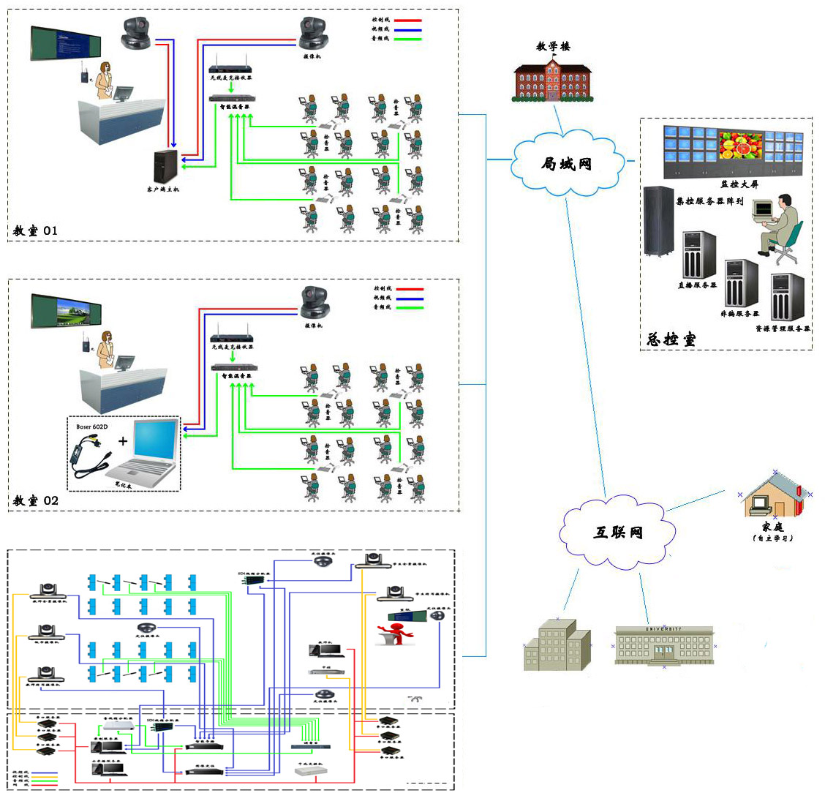 图1 云录播系统架构图

- 云录播课室地址
南校区：逸夫楼308；
珠海校区：C303；
北校区：新教楼507、203、204、206、303、304、306。

三、云录播课室使用申请
老师如要使用云录播课室可向教务部门申请
南校区由南校区教务综合科安排 电话：84112574 联系人：许老师
北校区由医学教务处安排 电话：87331247 联系人：谢老师
珠海校区由珠海校区教务办安排 电话： 0756-3668126联系人：洪老师
东校区由教务处安排 电话：39332173 联系人：李老师
教务部门批准后将申核单交给校区多媒体服务室
南校区联系人 张明华，电话 84115148
北校区联系人 岑健鸥，电话 87331626
东校区联系人 何跃雄，电话 39332603
珠海校区联系人 姜德日，电话 0756-3668489

